高雄市莊敬國小111學年度四年級上學期校訂課程專題研究教學設計
一、教學設計理念說明
「認識自我，多元展能」為莊敬國小落實十二年國教的新願景，教師們傾聽每一位孩子的聲音，看重每個孩子的想法，以學生為學習主體，讓孩子們在學習的過程中，藉由自我認識、多元展能，而得以健康成長，讓每一位莊敬的孩子都能發光發亮、成為星空中最閃耀的那顆星。
因此，本校校訂課程選定以「專題研究」為主軸，採用主題探討的學習模式，在小組型態的討論與探究中，學習專題研究的方法，形成系統性的思考與解決問題的能力，並透過發表研究成果學習溝通互動。
學生進行專題研究之時，常需閱讀大量的科學文本，無論是網路搜尋資料還是相關書籍的閱讀，往往是資料收集的量很多，但缺乏閱讀技巧而無法扣緊研究主旨篩選有用的資訊，正確引用科學文本作為佐證，或是深入思考作為自己研究的養分從而發展出自己的見解。
有鑑於此，我們在校訂課程四上專題研究的20節課中，以三年級對本和里滯洪池的實地踏查與初步的訪問研究法出發，將範圍擴展到溼地的研究，先從科學的閱讀入手，帶領學生找出科學文本的重點，並能對文本進行歸納、分析與整理，最後深入思考文本的內涵，完成自己對溼地的研究，同時學習製作以此研究為主題的海報，並透過小組發表、活動單與實作學習欣賞別人的報告並作適宜的回應等等活動，豐富學生的視野，使學生習得多元表達思想的能力。

二、教學活動設計
領域名稱  (統整領域) | 解決問題-專題研究 |  | 設計者 | 自然領域團隊
實施年級 | 四年級(上學期) |  | 總節數 | 20節
設計依據
核心素養
總綱核心素養 |  | 領綱核心素養
A自主行動  A2 系統思考與解決問題  E-A2  具備問題理解、思辨分析、推理批判的系統思考與後設思考素養，並能行動與反思，以有效處理及解決生活、生命問題。  B溝通互動  B1符號運用與溝通表達  E-B1具備「聽、說、讀、寫、作」的基本語文素養,並具有生活所需的基礎數理、肢體及藝術等符號知能,能以同理心應用在生活與人際溝通。  B2 科技資訊與媒體素養  E-B2 具備科技與資訊應用的基本素養，並理解各類媒體內容的意義與影響。  C社會參與  C1 道德實踐與公民意識  E-C1具備個人生活道德的知識與是非判斷的能力，理解並遵守社會道德規範，培養公民意識，關懷生態環境。  C2 多元文化與國際理解  E-C2具備自我文化認同的信念，並尊重與欣賞多元文化 |  | 自-E-A2  能運用好奇心及 想像能力，從觀察、閱讀、思考所得的資訊或數據中，提出適合科學探究的問題或解釋資料，並能依據已知的科學知識、 科學概念及探索科學的方法去想像可能發生的事情，以及理解科學事實會有不同的論點、證據或解釋方式。  自-E-B1  能分析比較、製作圖表、運用簡單數學等方法，整理已有的自然科學資訊或數據，並利用較簡單形式的口語、文字、影像、繪圖或實物、科學名詞、數學公式、模型等，表達探究之過程、發現或成果。  綜-E-C1  關懷生態環境與周遭人事物，體驗服務歷程與樂趣，理解並遵守道德規範，培養公民意識。  國-E-A2  透過國語文學習，掌握文本要旨、發展學習及解決問題策略、初探邏輯思維，並透過體驗與實踐，處理日常生活問題。  國-E-C1  閱讀各類文本， 從中培養是非判斷的能力，以了解自己與所處社會的關係， 培養同理心與責任感，關懷自然生態與增進公民意識。  國-E-C2  與他人互動時，能適切運用語文能力表達個人想法，理解與包容不同意見，樂於參與學校及社區活動，體會團隊合作的重要性。  國-E-C3  閱讀各類文本， 培養理解與關心本土及國際事務的基本素養，以認同自我文化，並能包容、尊重與欣賞多元文化。  藝-E-B2  識讀科技資訊與媒體的特質及其與藝術的關係。  藝-E-C2  透過藝術實踐，學習理解他人感受與團隊合作的能力。
核心素養呼應說明
1.透過本課程，帶領學生從人造溼地(本和里滯洪池)的舊經驗中，整理已有的自然科學資訊，並用簡單的口語文字表達自己探究的過程與心得，覺察家鄉生活中人造溼地與自己的關係及重要性，喚醒學生探索與自己息息相關的日常生活問題，提高學生感受生活事物的能力。
2.能用文字、口語表達自己對滯洪池的經驗，並與他人交流溝通，分享彼此的經驗。
3.透過本課程，帶領學生熟悉預測→瀏覽→閱讀提問→提取重點→深度思考等科學閱讀的五個步驟，進而掌握文本的要旨，找出解決問題的方法，能領略邏輯思考的樂趣。
4.在老師的引導下，經由閱讀深入探討溼地的危機問題，關懷溼地生態環境的變遷，了解國內國外對溼地保護的做法，理解並遵守環境保護的規範，培養公民意識。
5.運用想像力與好奇心，從科學文本的閱讀中，依據已知的溼地知識、水生生物的認識等，提出適合探究的問題，並理解對於溼地環境永續利用有不同的論點，因而對天然溼地的保育與人造溼地的經營管理就有可以有多種方法。
6.運用本學期對溼地的認識，收集有關溼地的環境、生物、建築等文字或圖片資料，經由小組討論提出適合探究的溼地相關主題，並以彩繪、剪貼等多媒材複合方式呈現對主題的探究成果。
7.能從小組共同繪製海報開始，引導學生理解小組成員各自的專長，彼此協調工作的分配，討論主題描繪如何呈現或文字陳述哪些內容，並在有限的時間中將海報製作完成。
8.將本學期的學習成果，運用語言文字表達自己的想法，並與小組成員分工合作，完成上台報告；透過上台發表與他人分享，同時聆聽他人的研究成果，學習欣賞別人的觀點見解。
9.經由分享聆聽欣賞彼此的研究成果，建立省思的標準，培養自我認同的信念，且能擷他人之長補己之短，達成共好成長的團體目標。
概念架構
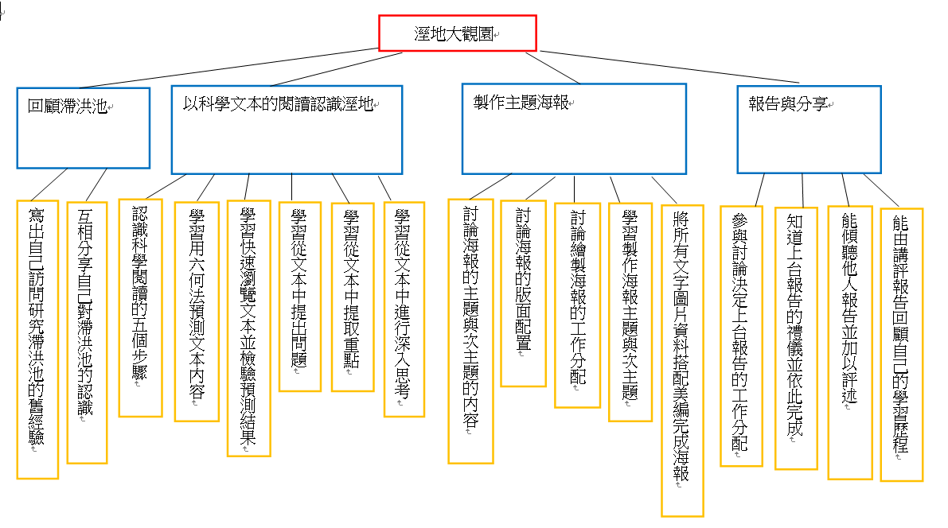
引導問題
1.你認為滯洪池是什麼?
2.如何從閱讀科學文本中進行溼地相關主題的探究?
3.如何將溼地的研究製成一張海報?
4.如何進行小組分工、上台報告並傾聽他人的意見?

學習  重點 | 學習表現 | 綜3d-II-1  覺察生活中環境的問題，探討並執行對環境友善的行動。  國1-Ⅱ-4  根據話語情境，分辨內容是否切題，理解主要內容和情感，並與對方互動。  國2-Ⅱ-3  把握說話的重點與順序，對談時能做適當的回應。  國5-Ⅱ-7  就文本的觀點，找出支持的理由。  國5-Ⅱ-8  運用預測、推論、提問等策略，增進對文本的理解。  自pc-Ⅱ-2  能利用簡單形式的口語、文字或圖畫， 表達探究之過程、發現。  自po-Ⅱ-2  能依據觀察、蒐集資料、閱讀、思考、討論等，提出問題。  藝1-Ⅱ-6  能使用視覺元素與想像力，豐富創作主題。  藝3-Ⅱ-5  能透過藝術表現形式，認識與探索群己關係及互動。 | 學習內容 | 綜Cd-II-1  生活中環境問題的覺察。  國Bc-Ⅱ-1  具邏輯、客觀、理性的說明，如科學知識、產品、環 境等文本。  國Bc-Ⅱ-2  描述、列舉、因果等寫作手法。  國Bc-Ⅱ-3  數據、圖表、圖片、工具列等輔助說明。  國Be-Ⅱ-3  在學習應用方面，以心得報告的寫作方法為主。  自INg-Ⅱ-1  自然環境中有許多資源。人類生存與生活需依賴自然環境中的各種資源，但自然資源都是有限的，需要珍惜使用。  自INf-Ⅱ-1  日常生活中常見的科技產品。  視 E-Ⅱ-3  點線面創作體驗、平面與立體創作、聯想創作。  視 P-Ⅱ-2  藝術蒐藏、生活實作、環境布置。
議題  融入 | 所融入之學習重點 | 環 E4  覺知經濟發展與工業發展對環境的衝擊。  閱 E5  發展檢索資訊、獲得資訊、整合資訊的數位閱讀能力。  海 E15  認識家鄉常見的河流與海洋資源,並珍惜自然資源。
教材來源 |  | 自編
教學資源 |  | 活動單、投影機、電腦、科學文本5篇、海報紙
學習目標
1.在老師的引導下，回憶自己對本和里滯洪池踏查與訪問的經驗，並能簡單用口語、文字方式描述出來，並能覺察自己的溝通方式，傾聽他人對滯洪池的認識與看法，學習合宜的互動技巧。
2.認識科學閱讀的五個步驟，能從閱讀科學文本的標題開始，預測文本可能的內容，接著自主瀏覽文本，並發現文本中自己不理解的地方，嘗試解決閱讀文本發現的問題，並在閱讀文本後，指出文本的重點，分析歸納文本的內容，再深入思考，能運用在自身的生活上。
3.小組討論形成共識後選擇出海報主題、次主題，列出製作海報的工作內容，適當安排分工合作，共同製作海報。
4.在老師的引導下，討論小組上台報告的分工，共同達成報告研究成果的任務，並能評述自己與他人作品的優缺點，傾聽他人的講評，學習具邏輯、客觀、理性的說明。

教學活動設計
教學活動內容及實施方式 | 時間 | 教學資源 | 評量
活動一：回顧滯洪池  【準備活動】  1.教師利用活動單1引導學生回顧三年級研究本和里滯洪池的舊經驗。  2.學生先在活動單1寫下自己認為什麼是滯洪池。  【發展活動】  進行全班討論，滯洪池是什麼？彼此分享對滯洪池的認識。  【綜合活動】  根據共同討論的內容，再把結果記錄在活動單1上。  ------------第一、二節結束------------ | 20分鐘  20分鐘  20分鐘  20分鐘  ---------- | 活動單1  活動單1  ---------- | 填寫活動單  學生發表  填寫活動單  -------------------
活動二：閱讀趣  【準備活動】  教師說明滯洪池是溼地的一種，這學期我們的研究主題擴展到「溼地」。  【發展活動】  一、進行閱讀教學  教師依下列步驟引導學生閱讀文本，共有：溼地的簡介、溼地的功能、保護溼地、紅樹林、水質淨化型人工溼地等5篇文本，每篇文本需2節課時間。  - 步驟1預測  請學生使用5W-1H六和法先預測這篇文章會說什麼，並將預測的問題及答案記錄下來。  - 步驟2瀏覽文本  教師發下文本，學生閱讀瀏覽並檢驗步驟1的預測結果。  【附註】閱讀時運用預測可以提高閱讀的速度，預測的結果是不是正確並不重要，重要的是預測是否有根據，是否合理。  - 步驟3學生提問  學生一段一段閱讀文本，找出不懂的地方(字、詞、句子……)作上記號後提出。教師根據學生提問引導閱讀策略：放慢速度重讀一遍、畫線、從前後文猜猜看、字詞句拆一拆(析詞釋義)、動手查資料(字典、書、網路等)、與同學討論、開口問別人……  【附註】如果學生沒有提問，教師可就文本中的內容反問學生。  - 步驟4活動單教學  教師發下活動單，依據活動單內容引導學生在文本上畫重點，並進行文本資料的分析與整理，完成活動單。  【附註】畫重點是要突顯主要句子的重要性，讓讀者再次閱讀時能更迅速掌握文章重點。  畫重點的方法有：  (1)在重點句畫線，可使用兩種以上不同顏色的筆來區分不同的重點。  (2)畫的線要盡量直，不要歪七扭八，如有需要可以使用直尺協助。  (3)可將關鍵字圈起來或使用符號標注。 | 5分鐘  10分鐘  10分鐘  20分鐘  15分鐘 | 科學文本  科學文本  複習二上課程「閱讀停看找」  畫重點  活動單2~11  科學文本 | 學生發表  閱讀文本  學生提問  師生討論  師生討論  完成活動單2~11  在文本中畫重點
5.步驟5深度思考  教師以下列問題引導學生進行深度思考：  (1)作者寫這篇文章的用意是什麼？  (2)看完文章後你還聯想到什麼？  6.步驟6澄清閱讀技巧  教師利用學習單後的小百科，引導學生回顧所使用的閱讀技巧。  【綜合活動】  二、1.完成第1篇文本的閱讀教學後，師生共同討論閱讀五步驟：預測→瀏覽→閱讀提問→提取重點→深度思考。並說明未來4篇文章也將以此5步驟進行閱讀。  三、2.完成5篇文本的閱讀教學後，學生複習這學期閱讀文本時所使用過的閱讀技巧及所習得的溼地內容。  ------------第三至十二節結束------------ | 20分鐘  5分鐘  10分鐘  ---------- | 活動單  活動單  活動單2~11  ---------- | 師生討論  師生討論  學生複習  ----------
活動三：製作主題海報  【準備活動】  一、一、每組學生事先準備2開海報紙3張，教師依下列步驟逐步引導學生完成主題海報。製作海報學生易拖拉，教師須掌控時間並協助學生事前明確分工。  1.步驟1決定主題及次主題  (1)教師引導學生回顧這學期文本的內容。  (2)小組討論海報的主題及次主題(3~5個)，完成活動單12(製作主題海報)的第一大題。  (3)次主題為上課的文本中可以找到的資料。  【發展活動】  1.步驟2決定版面配置  (1)小組討論海報的版面配置，完成活動單12(製作主題海報)的第二大題。  2.步驟3製作次主題及內容  (1)將一張壁報紙裁切成數小張大小依內容決定，小組成員分工分別在小張壁報紙完成次主題及其內容。  (2)次主題的字要比內容的字大，內容參考活動單  2-11(閱讀趣1~5)以圖、表及縮寫過後的句子 重點呈現。  【附註】本學期海報製作活動為五年級製作ppt的前備經驗，因此海報的內容只要寫出重點或畫出圖表即可，可參考學習單內容。  3.步驟4製作主題  (1)主題的字要比次主題更大，主題的字體是整張海報中最醒目的。  (2)主題可以一個字使用一張小壁報紙。  4.步驟5貼上主題及內容  (1)將步驟3、4完成的次主題內容、主題依步驟2討論的版面配置計畫貼在2開的壁報紙上。  【附註】  1.除海報標題及內容外，版面還要記得保留書寫製作人的空間。  2.底版要橫放，黏貼前教師可先檢示內容及排  版。  5.步驟6美編  (1)畫上插圖或以其他方式進行美化。 | 10分鐘  15分鐘  5分鐘  40分鐘  30分鐘  20分鐘  30分鐘 | 海報紙  科學文本  活動單12  活動單12  海報紙 | 小組討論  填寫活動單12  小組討論  填寫活動單12  次主題製作  主題製作  海報版面配置  海報美化
【綜合活動】  1.步驟7寫上班級、組別、小組成員姓名、座號。  2.步驟8進行最後的檢查修改，完成主題海報。  ------------------第十三到十六節結束------------------ | 10分鐘  --------- | ----------- | 完成海報  -----------
活動四：分享與回饋  【準備活動】  上台前的準備  1.教師介紹並說明小組互評表之評分規準。(活動單13-分享與回顧)  2.決定小組上台順序。  3.教師提醒上台報告的注意事項：  (1)請同學由舞台左方上台，右方下台。  (2)注意禮貌的問候：「大家好！我們是第○組，我們這組所要報告的題目是○○○○，…」，大概依照專題報告的順序簡要報告。  (3)報告結束後，報告者要說：「我們的報告到此結束，請問大家有沒有問題？」然後回答同學或老師的問題，回答後再下台。  (4)每組有5分鐘的報告時間，4分鐘到時老師會提醒告最後部分，5分鐘到請結束報告。  (5)臺下同學要當很好的聆聽者，過程中有任何的疑問，請先記錄下來，等到聽到報告者說：「請問大家有沒有問題？」再舉手發問。  (6)一位同學在發問時，其他有疑問的同學先將手放下來，等報告者回答完畢之後，再次「請問大家還有問題嗎？」再舉手發問。  【發展活動】  上台分享  1.各組以小組所製作的主題海報上台報告，每組5分鐘報告，2分鐘回答問題，共有7分鐘分享海報製作成果，過程中小組互評。  2.各組上台報告過程中，教師協助掌握時間，遇到下課就先暫停，第二節上課再繼續。  3.教師說明及講評。  【綜合活動】  回顧與反思  1.教師引導學生回顧本學期的學習歷程。  2.完成活動單13(分享與回顧)。  -----------第十七到二十節結束---------- | 15分鐘  10分鐘  15分鐘  60分鐘  20分鐘  15分鐘  25分鐘  --------- | 活動單13  海報  活動單13  活動單3  動單3  --------- | 學生發表  填寫活動單13  填寫活動單13  ---------

一、評量規劃：
教學重點、學習紀錄與評量方式對照表
單元名稱 | 學習目標 | 表現任務 | 評量方式 | 學習紀錄/評量工具
活動一  回顧滯洪池 | 回顧自己對本和里滯洪池的學習，寫出對滯洪池的認識，與同學討論對滯洪池的認識與看法，學習合宜的互動技巧。 | 能用文字描述什麼是滯洪池，並與全班同學討論後歸納並紀錄。 | 實作、口頭報告 | 活動單1
活動二  閱讀趣 | 認識科學閱讀的五個步驟，分析歸納文本的內容並深入思考如何運用在溼地的探究上。 | 能用科學閱讀的五步驟自主閱讀溼地文本，完成活動單2-11。 | 實作 | 活動單2~11
活動三  製作主題海報 | 能選定主題，利用閱讀溼地文本加以探究，並將研究成果製成海報。 | 小組討論出海報主題、次主題，列出製作海報的工作內容，適當安排分工合作，共同製作海報。 | 實作 | 活動單12、海報
活動四  分享與回饋 | 能用海報向全班報告自己對溼地的探究與心得，學習具邏輯、客觀、理性的說明與溝通。 | 在老師的引導下，討論小組上台報告的分工，共同達成報告研究成果的任務，並能評述自己與他人作品的優缺點，傾聽他人的講評， | 實作、發表 | 活動單13

學習目標 | 能適切表達自己認為滯洪池是什麼，並了解如何從閱讀科學文本中進行溼地相關主題的探究，並能將研究製成一張海報，以小組分工完成上台報告，且能傾聽他人的意見做出適當的回應。
學習表現 | 能寫出對滯洪池印象最深刻的事，了解如何利用科學閱讀認識溼地，找出科學文本的重點，並能進行歸納、分析與整理，最後製作以溼地為主題的海報加以發表，欣賞別人的報告並作適當的回應。
評量標準
主題 | 溼地大觀園
評分等級 | A優秀 | B良好 | C基礎 | D不足 | E落後
分數轉換 | 95-100 | 90-94 | 85-89 | 80-84 | 70 以下
表現描述 | 自主完成活動單1-13的撰寫，並能領導小組分工合作完成海報製作，上台報告研究成果。 | 能大部分完成活動單1-13的撰寫，並能接受小組分派工作完成海報製作與上台報告。 | 活動單1-13撰寫尚稱完整，並能配合小組分工，協助海報製作，看著海報朗讀研究成果。 | 需老師或同學協助指導才能完成活動單1-13的撰寫，能配合小組分工，協助海報製作，看著海報朗讀部分研究成果。 | 透過抄寫或複製同學的答案才能完成活動單1-13的撰寫，與小組共同討論分工合作，完成份內的任務。
評分指引 | 1.能用50字以上寫出什麼是滯洪池。  2.能用科學閱讀的五步驟閱讀溼地文本，並完成活動單2-11，答題正確九成以上。  3.能領導小組分工合作，經由討論完成選定主題、海報製作與小組上台報告等工作。 | 1.能用30字以上寫出什麼是滯洪池。  2.能用科學閱讀的五步驟閱讀溼地文本，並完成活動單2-11，答題正確七成以上。  3.能主動參與小組活動，完成選定主題、海報主題與次主題製作與小組上台報告等工作。 | 1.能用15字以上寫出什麼是滯洪池。  2.能閱讀溼地文本找出重點，並完成活動單2-11，答題正確一半以上。  3.能配合小組分工，完成選定主題、海報次主題製作與看著海報朗讀研究成果。 | 1.透過引導能用一句話寫出寫出什麼是滯洪池。  2.能自主閱讀溼地文本，並在協助下完成活動單2-11。  3.能在同學協助下，完成選定主題、海報美編，與同組同學一同完成上台報告。 | 1.完全需透過抄寫才能完成活動單1-13。  2.只能簡單參與小組活動，先學習看大家在做什麼，逐步跟著團體模仿學習。
評量工具 | 1.活動單1-13  2.海報

四上活動單 與解答如下所附
https://drive.google.com/drive/u/2/folders/1dGMscHbZFf9JuCHmIEaOodQF_TH7rbgr
回顧滯洪池
校本四上 濕地大觀園 配合活動一
四年____班____號 姓名:____________

一、小朋友，在三年級我們做了很多活動來瞭解本和里滯洪池，有哪些令你印象深刻的事呢？請在□中打✓。(可複選)
□閱讀本和里滯洪池的資料
□擬定研究問題
自由作答
□探訪本和里滯洪池
□決定研究主題
□依據研究對象進行訪問
□撰寫研究報告
□上臺分享
□回顧反思研究過程
二、經過一年的學習，你認為什麼是滯洪池呢？請用自己的話記錄下來：
我認為滯洪池是…… | 全班討論後認為滯洪池是……

閱讀趣1~溼地的簡介
校本四上 濕地大觀園 配合活動二
四年____班____號 姓名:____________

一、從文章的標題來看，本文有哪些內容？請在□中打✓。(可複選)
☑溼地是什麼 □溼地的重要性
□溼地的危機 ☑溼地的種類

二、本篇文章最後給溼地下的定義是什麼？
溼地通常是含有水分的區域，水位高低會因季節、雨量的不同而產生變化。
三、本文中提到，構成溼地的三大要素有哪些？將答案填入圖表中。

水
水生植物
土壤
溼地

四、本文中提到，溼地是如何分類的呢？將答案填入圖表中。

包括鹽水溼地和半鹽半淡水溼地
沿海溼地
依( 形成方式 )區分
天然溼地
多屬於淡水溼地
內陸溼地
依( 區域位置 )區分

溼地的種類

人類活動所形成的溼地
人造溼地

小百科
未看文章內容前，我們可從標題預測文章的主要內容。大小標題除了能使文章結構更明顯，也呈現出文章的重要概念。
有些聯接詞(例如：因此、所以、但是、總而言之、……)後面的句子，通常會是文章的重要概念。
黑體字往往是文章的重點。
有時可以繪製圖表，來幫助我們整合文本訊息。
閱讀趣2~溼地的功能
校本四上 濕地大觀園 配合活動二
四年____班____號 姓名:____________

- 本篇文章提到溼地的功能有哪些？將答案填入圖表中。
溼地的功能
提供生物棲地
調節水資源
資源和經濟

二、人造溼地「滯洪池」如何發揮它的功能？
在地表水量多時能吸收並儲存過多的水分，再慢慢的釋放。
三、為什麼溼地有「大地之腎」的別稱？
流水進入溼地後，水的流速就會減緩，水中各種物質因此而沉積，其中的有毒物質會被溼地植物吸收分解，改善了水質。
四、溼地能孕育眾多的生物，具有豐富的生產力，完成下圖將上述過程用圖表呈現出來。
提示：微生物 枯枝落葉 鳥類 魚蝦貝類
枯枝落葉
被( 微生物 )
分解成有機物
魚蝦貝類

鳥類

被攝取
被吃
五、溼地對人類的經濟上提供哪些方面的資源？請一一列舉出來。
1.溼地所生產的( 動、植物 )等，可提供人類生活所需，都是相當重要的自然資源。
2.溼地是( 魚苗蝦苗 )的孕育場所，與( 漁 )業的發展關係密切。
3.溼地富有( 景觀 )價值，可供人類發展( 休閒觀光 )活動。
小百科
當文章中出現一、二、三或A、B、C……等列舉項目時，這些項目後的文字，通常是文章的重點。
在記錄重點時，不可通篇全抄，可使用長句縮短的方法：保留文章的主要意思，刪去重複的語詞、形容詞、舉例……後，利用一些字將保留的重點語詞連接起來，寫成簡潔通順的句子。
使用長句縮短方法整理重點時，也可將舉例的部分以一個語詞歸納概括，例如將「魚、蝦、藻類、蓮藕、蘆葦、藥材等」整理成「動植物」。
當文章所描述的內容是有先後順序關係時，我們可以將重點整理成流程圖。
閱讀趣3~溼地的保護
校本四上 濕地大觀園 配合活動二
四年____班____號 姓名:____________

- 本文中指出，溼地被破壞的原因有哪些？將答案填入圖表中。
人口
人們的不重視
溼地被破壞
經濟
雙重壓力

- 請使用國語課教的「長句縮短」方法，記錄下簽署拉姆薩公約的國家要做的事。
每個簽署公約的國家必須指定至少一處具重要性的溼地到名單中，並負起保育的責任，若溼地生態一受到干擾或破壞，必須馬上通報。
- 為什麼拉姆薩公約委員會要訂定每年的2月2日為世界溼地日？
1.訂定世界溼地日可提供機會讓政府及民間團體舉行各類活動，來引起社會大眾對溼地的注意及瞭解。
2.因為1971年2月2日有18個國家簽署了「拉姆薩公約」，揭開了國際共同合作保護溼地的序幕，所以選擇2月2日做為世界溼地日。
四、請用分點列舉的方式，記錄臺灣政府對溼地保護的措施。
1. 劃設國家重要溼地。
2. 通過溼地保育法。

五、本篇文章的主旨是什麼？請在□中打✓。
□敘述保護溼地的原因。(不是重點)
☑敘述國內外對保護溼地的做法分別為何。
□介紹拉姆薩公約的歷史。(無法涵蓋文章全部內容)
□介紹溼地保護區的類型。(不是重點)
小百科
刪去不必要的訊息，並用符號分點整理，可幫助我們掌握文章的重點。
分點列舉時要力求簡明扼要。
主旨是文章想要表達的要旨，它要能涵蓋文章的內容；找出文章的主旨，可增進我們對文章的了解。

閱讀趣4~紅樹林
校本四上 濕地大觀園 配合活動二
四年____班____號 姓名:____________
- 本文中指出，紅樹林植物克服河口惡劣環境的方法有哪些？將答案填入表格中。
克服惡劣環境的方法 | 功能
1. 排鹽保水的葉片 | 防止( 水分散失 )
2. 多功能的根系 | ( 支撐 )樹幹、幫助( 呼吸 )
3. 筆狀的胎生苗 | 幫助( 種子發芽 )
二、什麼是胎生植物？
有些植物的( 果實 )成熟後不會直接掉落，而是留在母株上，直接吸收( 母株 )的養分，在母株上發育成( 胎生苗 )，等成熟後才脫離母株掉落，這種植物稱之為( 胎生植物 )。
三、本文中提到，紅樹林的動物有哪些特徵呢？將答案填入表格中。
動物 | 特徵
1.招潮蟹 | 有一對火柴棒般突出的眼睛，雄招潮蟹擁有一隻特大號的螯。
2.彈塗魚 | 腹鰭成吸盤狀，胸鰭發達。
3.鳥類 | 擁有細長能跋涉的腳或能游泳的蹼。
- 根據本文的敘述，下面的圖分別是哪些紅樹林植物？請( )填入適當植物名稱。水筆仔 海茄苳 紅海欖
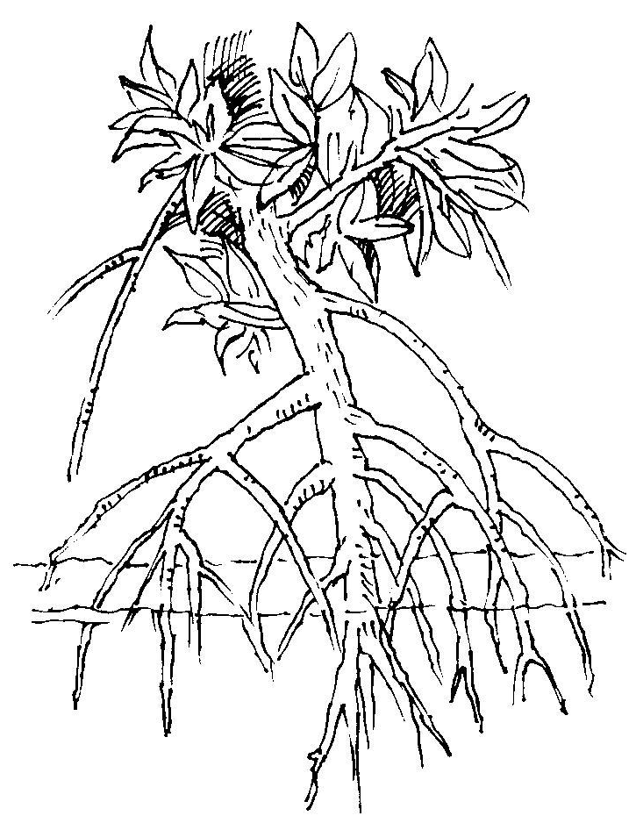 | 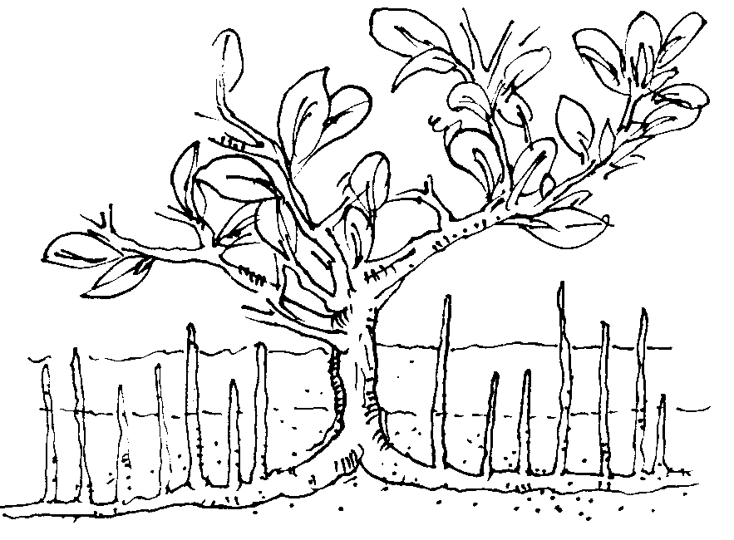 | 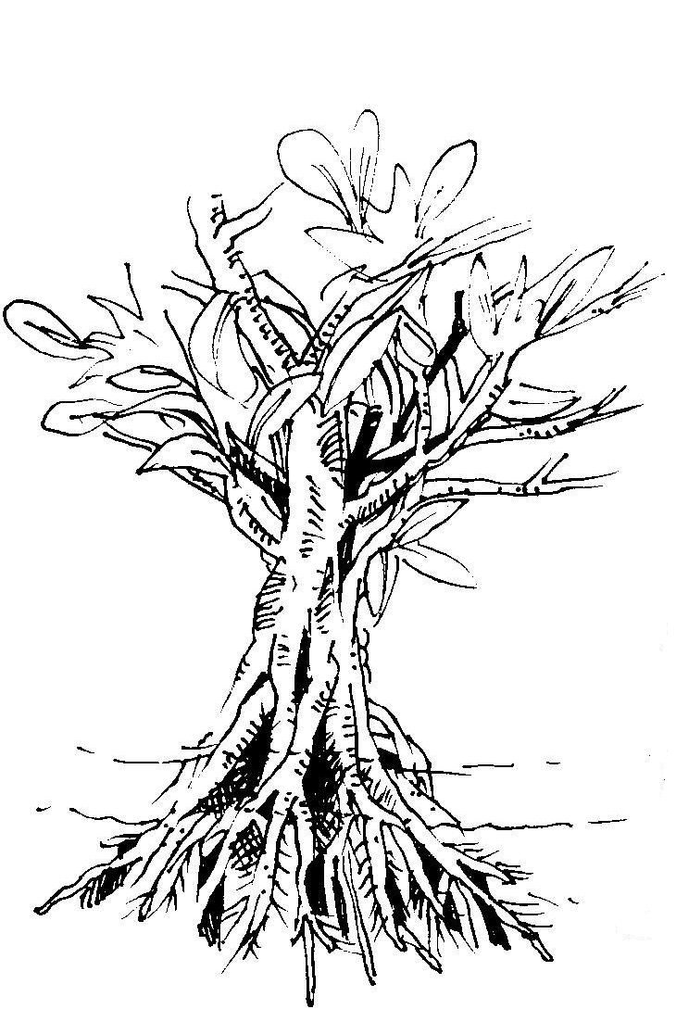
1.( 紅海欖 )由枝幹上分叉長出支持根。 | 2.( 海茄苳 )的呼吸根從地下根向上長出地表。 | 3.( 水筆仔 )的支持根由枝幹基部擴展伸出。
- 根據本文的敘述，溼地和紅樹林的關係如何？我們可以如何用圖來表示？請在□中打✓。
□1.  溼地  紅樹林 | ☑2.  溼地  紅樹林
□3.  溼地  紅樹林 | □4.  溼地=紅樹林

小百科
1.我們可使用表格將文章中同類的訊息放在一起比較。
2.有些文章會出現問句，接在問句後的文字往往是文章的重點。
3.當文章出現陌生的語詞時，我們可從前後文來推測這個語詞的意思。
4.我們可將文字所描述的訊息改用圖畫方式呈現，這種方式可簡化繁雜的文字敘述，但圖像旁邊需加註文字說明，方便閱讀時理解意義。

閱讀趣5~水質淨化型人工溼地
四上-1
校本四上 濕地大觀園 配合活動二
四年____班____號 姓名:____________

一、本文中提到，水質淨化型人工溼地一般的做法是利用黏土層為底層，再鋪上大小不同的石頭與沙粒，最後再栽種藻類及菖蒲等水生植物，這些東西分別有什麼功能呢？將答案填入表格中。
做法 | 功能
1.黏土層 | 防止( 滲水 )
2.石頭與沙粒 | 1.具有( 過濾 )功能  2.( 分解 )汙染物
3.水生植物 | 吸收( 分解 )汙染物質
二、根據本文，完成文章架構圖。

降低竹寮溪 溝對高屏溪的汙染。
目的
結果
成為溼地保育 的典範
位置
高雄 大樹 地區
原理
模擬 天然溼地
功能
降低 水中汙染物濃度 ，
提供 生物棲息的環境 。
黏土 為底，鋪上 石頭 與
沙土 ，再栽種 水生植物 。
做法
水質淨化型人工溼地
介紹水質淨化型人工溼地
舉大樹舊鐵橋人工溼地為例

三、文章會因陳述內容的方式不同而有不同的結構。大部份介紹知識的文章會採用下列某一種結構，或混合兩種以上的結構。請想一想本學期所介紹的五篇有關溼地的文章分別屬於怎樣的文章結構？請在( )中填入適當代號。
①主題描述：
文章中有一個主要概念，文章內容用說明或舉例的方式，澄清延伸這個主要概念。
②列舉：
一個接一個列舉各種事實，這些事實的關係是平行的，順序可以對調。
③時間順序：
依時間先後順序描述一連串事件，或描述一個過程的各種步驟。
④分類：
發展出一個事物的分類系統。
⑤比較：
在兩個或兩個以上事物之間進行比較。
⑥問題與解決：
說明某個問題為什麼會發生，以及解決的方法為何。
⑦因果關係：
描述兩個或兩個以上事件之間的因果關係。
( 1、4 )1.溼地的簡介 ( 2 )2.溼地的功能
( 6 )3.保護溼地 ( 2 )4.紅樹林
( 1 )5.水質淨化型人工溼地
不是標準答案，學生的答案只要說得出理由即可
※注意：(1)有些文章會混合兩種以上的結構，請選出主要使用的結構代號。
(2)有些代號可能重複，或不會被選上。
小百科
使用文章架構圖分析文章，可以協助我們整理文章的重點。
有時候，段落的首句會呈現該段落的主要概念。
透過分析文章的結構，可讓我們快速抓住文章的架構和脈絡，掌握文章的重點。

製作主題海報
校本四上 濕地大觀園 配合活動三
四年____班____號 姓名:____________
一、經過討論，你們這組選定海報要介紹的主題及次主題分別是什麼呢？
主題 | 次主題(請在□中打✓)
自由作答  ( ) | □溼地是什麼 □溼地的種類  □溼地的功能 □溼地的危機  □具有豐富生產力的溼地  □拉姆薩公約的介紹  □保護溼地的做法  □紅樹林是什麼  □紅樹林植物的生存法寶  □常見的紅樹林(溼地)動物  □水質淨化型人工溼地  □其他
※注意：1.次主題請勾選3~4項。 2.主題要能涵蓋次主題的內容。
3.海報內容可參考學習單，只要寫出重點或畫出圖表即可。
二、你們這組討論後決定海報的版面要如何編排配置呢？(請在□中打✓)
□1.  主題  次主題  次主題  次主題  次主題 | □2.  主題  次主題  次主題  次主題  次主題 | □3.  主題  次主題  次主題  次主題  次主題
□4.  主題  次主題  次主題  次主題 | □5.  主題  次主題  次主題  次主題 | □6.其他

分享與回顧
校本四上 濕地大觀園 配合活動四
四年____班____號 姓名:____________
小組互評
組別 | 海報製作 | 得分 | 分享報告 | 得分 | 總分
第 組 | □字體適中 □內容豐富  □切合主題 □美工優良  □格式完整 □其他 |  | □聲音宏亮 □報告內容清楚  □上台禮儀 □時間掌控合宜  □其他
第 組 | □字體適中 □內容豐富  □切合主題 □美工優良  □格式完整 □其他 |  | □聲音宏亮 □報告內容清楚  □上台禮儀 □時間掌控合宜  □其他
第 組 | □字體適中 □內容豐富  □切合主題 □美工優良  □格式完整 □其他 |  | □聲音宏亮 □報告內容清楚  □上台禮儀 □時間掌控合宜  □其他
第 組 | □字體適中 □內容豐富  □切合主題 □美工優良  □格式完整 □其他 |  | □聲音宏亮 □報告內容清楚  □上台禮儀 □時間掌控合宜  □其他
第 組 | □字體適中 □內容豐富  □切合主題 □美工優良  □格式完整 □其他 |  | □聲音宏亮 □報告內容清楚  □上台禮儀 □時間掌控合宜  □其他
學 習 回 顧
1.在本次的校本課程活動，過程中我的貢獻是：
2.經過了本次的校本課程活動，我學到了： (包含溼地相關知識、閱讀文章方法、製作海報技巧)
3.我希望下次有機會可以用相同的方法──以閱讀來進一步認識( )。

